Báo cáo phân tích Trade-off bố cục bộ lọc sản phẩm RikkeiShop
Phần 1 Bảng đánh giá so sánh Trade-off giữa hai giải pháp bố cục
Tiêu chí đánh giá | Giải pháp A Cột bộ lọc cố định bên trái Sidebar Filter | Giải pháp B Thanh bộ lọc ngang phía trên danh sách Top Horizontal Bar
Ưu điểm về không gian hiển thị | Tận dụng tốt chiều dọc của màn hình Desktop giúp tách biệt rõ ràng khu vực thao tác lọc và khu vực hiển thị sản phẩm | Chiếm ít không gian theo chiều ngang giúp tăng tối đa diện tích hiển thị lưới sản phẩm bên dưới
Nhược điểm về không gian hiển thị | Chiếm một khoảng không gian chiều ngang cố định làm giảm bớt số lượng sản phẩm hiển thị trên một hàng | Rất dễ gây chật chội màn hình khi người dùng mở đồng thời nhiều menu thả xuống của các tiêu chí lọc
Ưu điểm về khả năng mở rộng | Dễ dàng bổ sung thêm nhiều nhóm tiêu chí lọc mới theo chiều dọc mà không làm vỡ giao diện hệ thống | Giao diện gọn gàng phù hợp với các trang danh mục chỉ có ít tiêu chí lọc đơn giản
Nhược điểm về khả năng mở rộng | Người dùng phải cuộn chuột nhiều nếu danh sách tiêu chí lọc quá dài | Khả năng mở rộng rất hạn chế khi số lượng tiêu chí lọc tăng lên dẫn đến việc tràn dòng hoặc ẩn bớt vào nút phụ
Chốt phương án lựa chọn Lựa chọn Phương án A Cột bộ lọc cố định bên trái Sidebar Filter
Giải thích lý do RikkeiShop là nền tảng thương mại điện tử lớn với hơn 50.000 sản phẩm thuộc đa dạng ngành hàng nên yêu cầu lọc kết hợp nhiều tiêu chí sâu như Danh mục Khoảng giá Kích thước Màu sắc Do đó Phương án A đáp ứng hoàn hảo khả năng mở rộng tiêu chí lọc theo chiều dọc và giúp người dùng dễ quan sát toàn bộ bộ lọc đã chọn
Phần 2 Thiết kế Wireframe khối Empty State
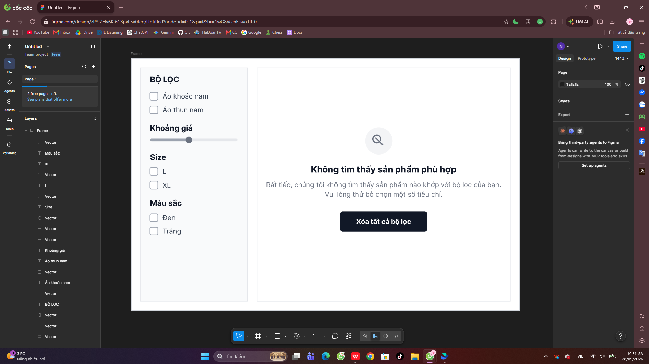
https://www.figma.com/design/zPYfZHv6Kt6CSpxF5a0teo/Untitled?node-id=0-1&t=ir1wG8VccnEswo1R-1

